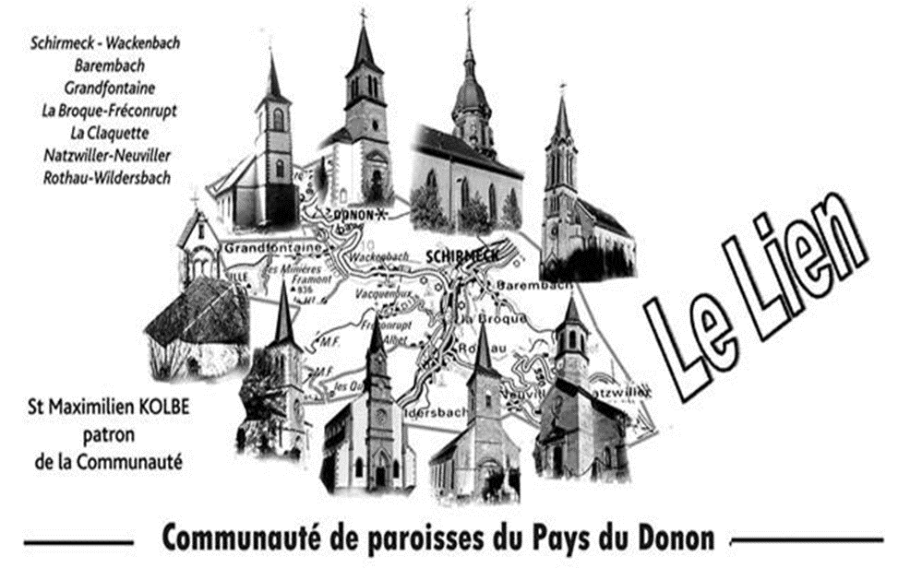

MARS – AVRIL 2022
-PAYS DU DONON-
Diocèse de Strasbourg

Faisons nôtre cette prière du pape François pour la paix, partageons-la autour de nous !

« Seigneur, Dieu de paix, écoute notre supplication ! Nous avons essayé tant de fois et durant tant d’années de résoudre nos conflits avec nos forces et aussi avec nos armes ; tant de moments d’hostilité et d’obscurité ; tant de sang versé, tant de vies brisées tant d’espérances ensevelies … Mais nos efforts ont été vains.
A présent, Seigneur, aide-nous Toi ! Donne-nous Toi la paix, enseigne-nous Toi la paix, guide-nous Toi vers la paix. Ouvre nos yeux et nos cœurs et donne-nous le courage de dire : « plus jamais la guerre » ; « avec la guerre tout est détruit ! ». Infuse en nous le courage d’accomplir des gestes concrets pour construire la paix. Seigneur, Dieu d’Abraham et des Prophètes, Dieu Amour qui nous a créés et nous appelle à vivre en frères, donne-nous la force d’être chaque jour des artisans de
paix ; donne-nous la capacité de regarder avec bienveillance tous les frères que nous rencontrons sur notre chemin.
Rends-nous disponibles à écouter le cri de nos concitoyens qui nous demandent de transformer nos armes en instruments de paix, nos peurs en confiance et nos tensions en pardon.
Maintiens allumée en nous la flamme de l’espérance pour accomplir avec une patiente persévérance des choix de dialogue et de réconciliation, afin que finalement la paix soit victorieuse. Et que du cœur de chaque homme soient bannis ces mots : division, haine, guerre ! Seigneur, désarme la langue et les mains, renouvelle les cœurs et les esprits, pour que la parole qui nous fait nous rencontrer soit toujours « frère » et que le style de notre vie devienne : Shalom, Paix, Salam ! Amen. »

Prière du pape François, pour la Paix
CALENDRIER LITURGIQUE
- MARS 2022 –

MER | 02/03 |  | 10H00  15H30 | SCHIRMECK : Messe d’entrée en Carême  LA BROQUE : Célébration du Pardon des enfants de la Première Communion et entrée en Carême
SAM | 05/03 |  | 14H30  18H00 | LA BROQUE : Célébration du Pardon des enfants de la Première Communion et entrée en Carême  GRANDFONTAINE : Messe
SAM | 12/03 |  | 18H | BAREMBACH : Messe  + Pierre RENNER  + Hélène DEMANGE
DIM | 13/03 |  | 10H | LA CLAQUETTE : Messe  + Jeanne Nicole GERARD et les défunts de  la famille LOEFFLER  + Charles MARCHAL  + Marie Monique CHARLIER
SAM | 19/03 |  | 18H | SCHIRMECK : Messe  - Selon intention  + Bernard MICHEL
DIM | 20/03 |  | 10H | NATZWILLER : Assemblée de la Parole  + Marlyse et Gérard WINTER
SAM | 26/03 |  | 18H | BAREMBACH : Messe  + Epoux FORT – Père Gaston SCHAUB – Sœur Thérèse de l’Enfant Jésus - Marie BENOIT
DIM | 27/03 |  | 10H | WACKENBACH : Messe  + Famille Louis PRODINGER et les défunts d’une famille

CHORALE INTER-PAROISSIALE : LA REPRISE !
Comme la pandémie recule, retrouvons-nous pour chanter ensemble !
Votre place est avec nous : rencontres toutes les 6 semaines en moyenne et animation des grands moments de la vie inter-paroissiale. Devant nous : la Vigile pascale le 16 avril !
Rendez-vous le mercredi 23 mars à 20h à l’église de La Broque.
Restons masqués pour le moment...
Pour tout renseignement : 03 88 97 85 65, A bientôt, Evelyne

- AVRIL 2022

SAM | 02/04 | 18H | LA BROQUE : Messe  + André GITTA  + Francis BOUILLON et défunts de la famille  + Jeanne MAISONNEUVE, Irma et Marie-Lucie SILET,  Robert CHARLIER, Paulette et André STEIMER
DIM | 03/04 | 10H | GRANDFONTAINE : Messe  + Jeanne, Siegfried et Jean-Jacques SCHOULER
JEU | 07/04 | 20H | LA CLAQUETTE : Célébration Communautaire  du Pardon
SAM | 09/04 | 18H | WACKENBACH : Messe des rameaux et de la Passion du Seigneur
DIM | 10/04 | 10H | SCHIRMECK : Messe des Rameaux et de la Passion du Seigneur
JEU | 14/04 | 20H | NATZWILLER : JEUDI SAINT  Messe en mémoire de la Cène du Seigneur  + Défunts des familles SCHAHL et FLAJOLET  + Richard, Frieda et Julien FELDER
VEN | 15/04 | 16H30 | LA CLAQUETTE : VENDREDI SAINT  La Passion du Seigneur
SAM | 16/04 | 20H | LA BROQUE : Veillée Pascale
DIM | 17/04 | 10H | BAREMBACH : La Résurrection du Seigneur  Messe du Jour de PÂQUES
SAM | 23/04 | 18H | LA CLAQUETTE : Messe
DIM | 24/04 | 10H | WACKENBACH : Messe avec les noces de diamant des époux BURGER  + Céline et Marcel FLAJOLET, Irène et René POURE, Delphine HORNUNG et sa famille
SAM | 30/04 | 11H | SCHIRMECK : Baptême  de Lina MATHIS MONTEIRO MOTA
 |  | 16H30 | SCHIRMECK : Baptême de Jeanne DE PAU
 |  | 18H | SCHIRMECK : Messe  + Jean Michel MEYER et les défunts des familles NICOLE – NITSCH - HOFFMANN et GRAUSS

CARNET DE FAMILLE
- A été baptisé : Aloïs GIURIATO
- Accompagnement de funérailles : Sophie HISLER, 39 ans. Marie Monique CHARLIER, 86 ans. Guy STEFFAN, 59 ans. Marie Hélène PONTON, 97 ans. Adam SNIEC, 94 ans. Jean-Pierre PARTHONNEAU, 77 ans. Jean DUCARNE, 79 ans. Michel CHIAVAZZO,
67 ans. Henriette REGENASS, 91 ans. Delphine HORNUNG, 20 ans.

A l’écoute et à la rencontre du partenaire du CCFD-Terre solidaire : rendez-vous le 24 mars, à 17 h 30, à Saâles, Maison des associations, place Simone Weil, au centre de la localité. L’association Environnement et culture accueillera Théogène KAMBERE, représentant l’Union des femmes paysannes du Nord Kivu, au Congo Démocratique, pour un temps d’échange et de partage... Cette rencontre s’intègre tout à fait dans notre démarche de Carême avec le Comité Catholique contre la Faim et pour le Développement – Terre Solidaire, collégialité de mouvements et de services d’Eglise. Nous avons le projet de créer une équipe locale du CCFD sur nos communautés de paroisses. Voilà déjà une suite de la rencontre du 12 février dernier.
Le 15 mai, Charles de Foucauld sera proclamé saint par le pape François. Une des 3 communautés de paroisses est placée sous son patronage. Nous recevrons d’ici quelques jours une exposition pour découvrir ou approfondir la figure de sainteté du futur saint. Elle sera tout d’abord à Plaine et sera mise en place par la suite dans les deux autres communautés de paroisses.
La famille spirituelle du Prado présente en Alsace invite à une rencontre pour découvrir le Bienheureux Antoine Chevrier, à travers sa contemplation de Jésus Christ et de sa douceur. Elle aura lieu le 27 mars, à 15 h 00, à Villé, école primaire, 6 Promenade du Klosterwald (A 80 m de l’église). L‘eucharistie clôturera cette journée à 18h 00, en l’église de Villé.
Un chemin de croix sera proposé aux enfants, jeunes, adultes de nos communautés de paroisses, Vendredi-Saint. 15 avril. Rendez-vous à 9 h 30, devant l’église de Plaine, pour vire cette démarche qui se terminera avec un bol de riz.
La paroisse de Natzwiller organisera à nouveau en lien avec la communauté protestante de Neuwiller la Roche, une opération Bol de riz. Le repas peut être emporté à partir de 11 h 30. Plus de précisions, bientôt ..

Adresse du presbytère de la Communauté de paroisses :
108, rue du Général de Gaulle 67130 La Broque
Tél : 03 88 97 01 75
courriel : paroisses.paysdonon@orange.fr
Site internet : CP du Pays du Donon

Imprimé par nos soins à La Broque – ISSN – 2258-9783 - Directeur de la publication : Maurice BUBENDORFF
2750 exemplaires

